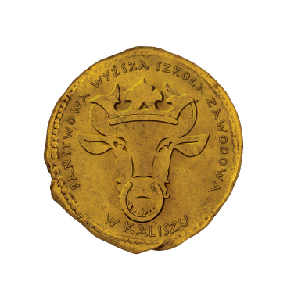
Państwowa Wyższa Szkoła Zawodowa
im. Prezydenta Stanisława Wojciechowskiego
w Kaliszu
Filia we Wrześni
Kierunek Mechanika i Budowa Maszyn

Praca dyplomowa inżynierska

Andrzej Kowalski
Tytuł pracy
Tytuł pracy po angielsku

Promotor: dr inż. Jan Nowak

Września 2020

